На основе сайта [https://ya.ru/](<https://ya.ru>)

Открываем сайт:

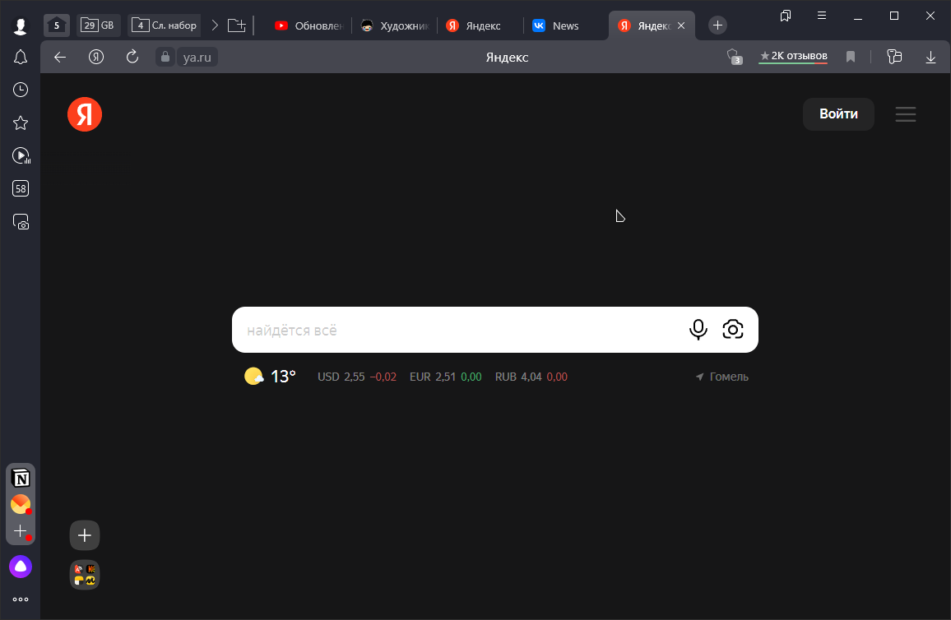

Определите, на каком протоколе работает сайт.

Протокол HTTPS:

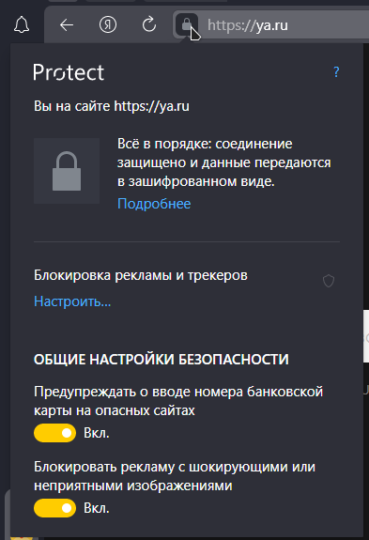

Сертификат выдан GlobalSign.

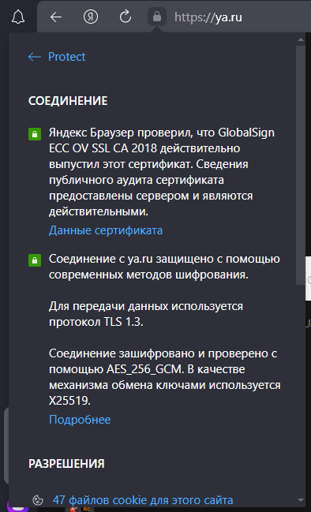

Действителен до 16.02.2023г.

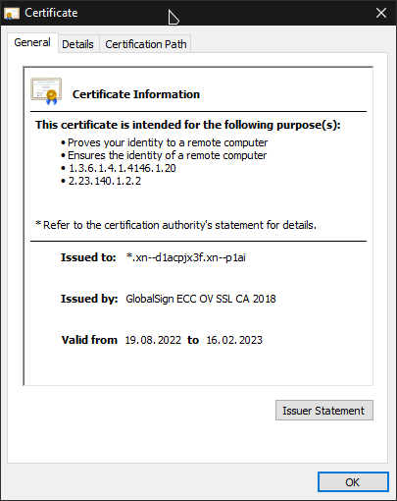

Структура главной страницы сайта. Содержит заголовок с логотипом компании, меню системы и кнопкой авторизации.

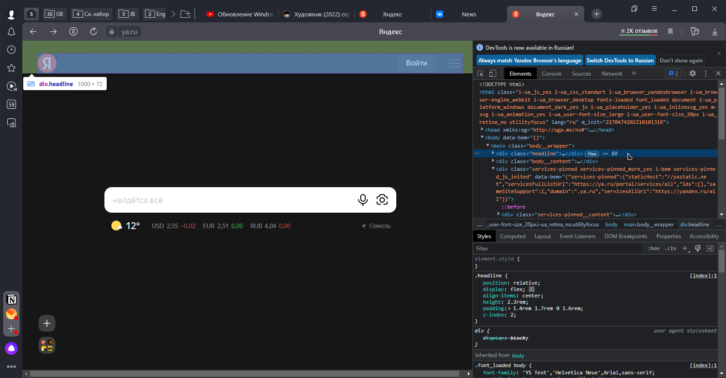

Зону контента, со строкой поиска и виджетом погоды для геопозиции пользователя.

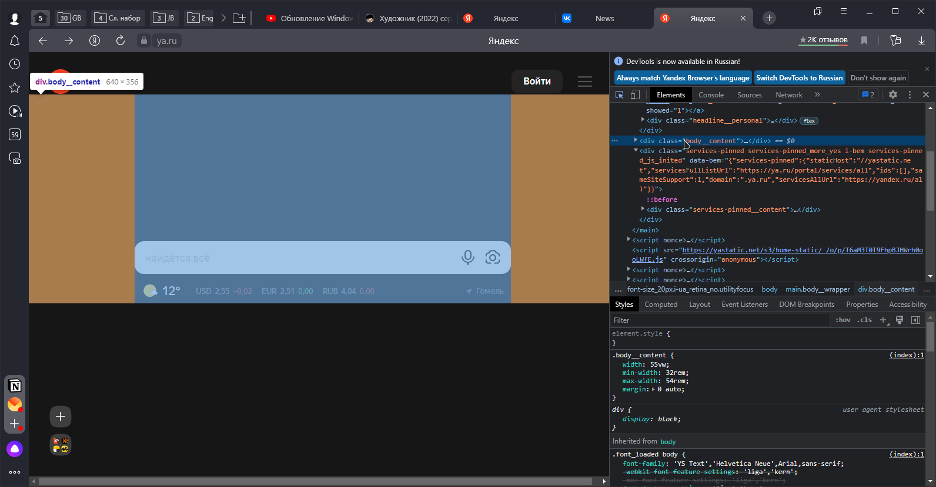

С левой стороны в зоне контента сервисная панель.

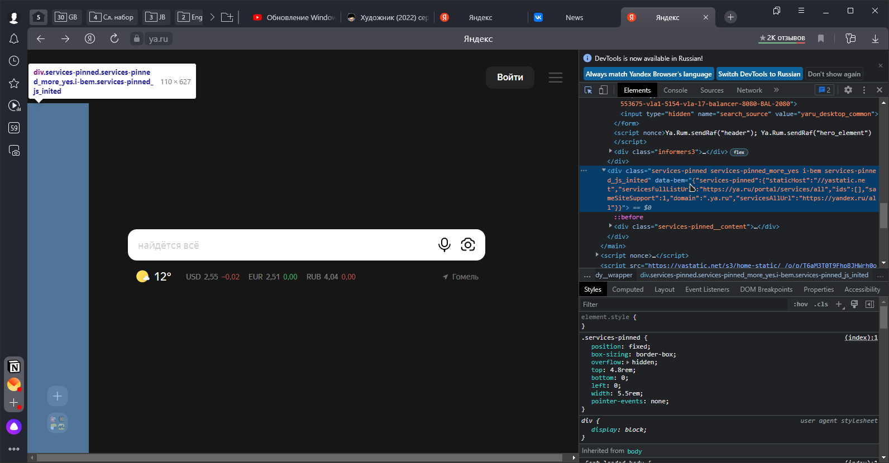

Футер на главной странице отсутствует.